ГОСТ 3032-76
МЕЖГОСУДАРСТВЕННЫЙ СТАНДАРТ

ГАЙКИ-БАРАШКИ

КОНСТРУКЦИЯ И РАЗМЕРЫ
Издание официальное
Москва
Стандартинформ
2006
12-2107

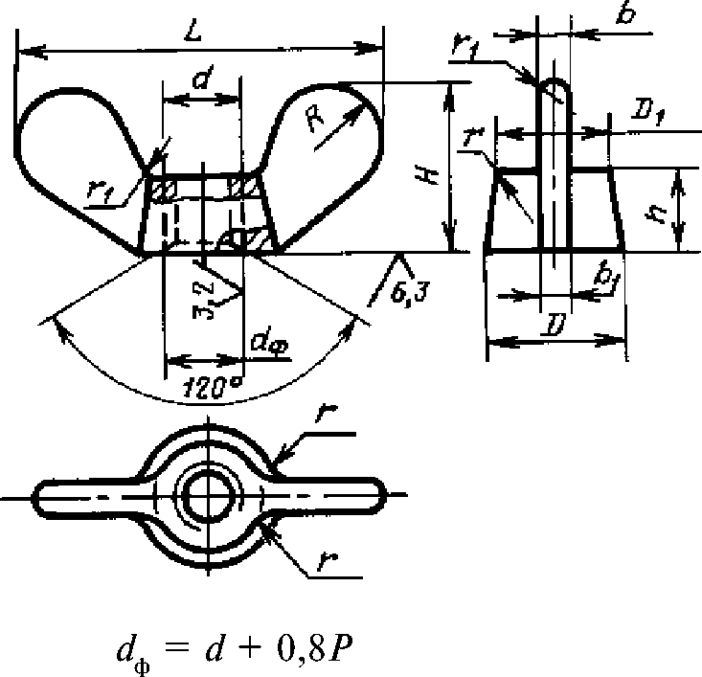
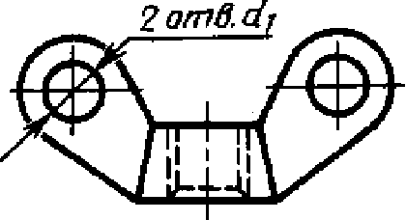
МЕЖГОСУДАРСТВЕННЫЙ СТАНДАРТ
ГАНКИ-БАРАШКИ
Конструкция и размеры

ГОСТ

3032-76
Fly nuts. Construction and dimensions
Взамен
ГОСТ 3032-66
МКС 21.060.20
Постановлением Государственного комитета стандартов Совета Министров СССР от 10 мая 1976 г. № 1123
дата введения установлена
01.07.77
Ограничение срока действия снято Постановлением Госстандарта от 13.04.92 № 389
- Настоящий стандарт распространяется на гайки-барашки класса точности В с диаметром резьбы
от 3 до 24 мм.
(Измененная редакция, Изм. № 2).
- Конструкция и размеры гаек должны соответствовать указанным на чертеже и в таблице.
Исполнение 1
Исполнение 2
V (V)

Издание официальное Перепечатка воспрещена
★
Издание с Изменениями № 1, 2, утвержденными в декабре 1981 г., декабре 1986 г. (ИУС 3—82, 2—87).
мм
Номинальный диаметр  резьбы d |  | М3 | М4 | М5 | Мб | М8 | мю | М12 | (М14) | М16 | (М18) | М20 | М24
Шаг резьбы Р | крупный | 0,5 | 0,7 | 0,8 | 1,0 | 1,25 | 1,5 | 1,75 | 2 |  | 2,5 |  | 3
 | мелкий | — | — | — | — | 1,0 | 1,25 |  | 1,5 |  |  |  | 2
D |  | 7 | 8 | 10 | 12 | 15 | 18 | 22 | 26 | 30 | 32 | 34 | 45
7>, |  | 6 | 7 | 8 | 10 | 13 | 15 | 19 | 22 | 26 | 28 | 30 | 38
L |  | 20 | 24 | 28 | 32 | 40 | 48 | 55 | 60 | 70 | 75 | 85 | 100
Н |  | 8 | 10 | 12 | 14 | 18 | 22 | 26 | 30 | 32 | 34 | 38 | 48
h  jsl5 |  | 3 | 4 | 5 | 6 | 8 | 10 | 12 | 14 |  | 16 |  | 20
b |  | 1,2 | 1,5 | 2,0 | 2,5 | 3,0 | 3,4 | 4,0 | 5,0 | 6,0 |  | 7,0 | 9,0
^{b}i |  | 1,5 | 2,0 | 2,5 | 3,0 | 3,4 | 4,0 | 5,0 | 6,0 | 7,0 |  | 8,0 | 11
di  H16 |  | — | 4,0 | 4,5 | 5,0 | 6,0 | 7,0 | 8,5 | 9,0 | 10,0 | 11,0 | 11,5 | 15,0
 |  | 3,0 | 4,0 | 4,5 | 5,0 | 6,0 | 7,0 | 8,5 | 9,0 | 10,0 | 11,0 | 11,5 | 15,0
г, не более |  | 1,5 | 2,0 | 2,5 | 3,0 | 4,0 | 4,5 | 5,0 | 6,0 | 7,0 | 8,0 | 9,0 | 11,0
Гу, не менее |  | — |  |  | 1,0 |  |  |  |  |  | 1,5 |  | 2,5
П римечание. Размеры гаек, заключенные в скобки, применять не рекомендуется.

Пример условного обозначения гайки-барашка диаметром резьбы d = 10 мм,
с крупным шагом резьбы с полем допуска 6Н, класса прочности 6, без покрытия:
Гайка М10-6Н.6ГОСТ3032-16
То же исполнения 2, с мелким шагом резьбы с полем допуска 6Н, из материала Л63 группы 32,
с покрытием никелевым толщиной 6 мкм:
Гайка 2.М10 ■ 1,5-6Н.32.036 ГОСТ 3032- 76
(Измененная редакция, Изм. № 1, 2).
- По требованию потребителя гайки-барашки должны быть изготовлены с отверстиями в ушках.
- Резьба - по ГОСТ 9150-2002, ГОСТ 24705-2004; поле допуска 6Н - по ГОСТ 16093-2004.
По требованию потребителя резьба должна быть изготовлена с полем допуска 5Н6Н или 6G.
(Измененная редакция, Изм. № 1, 2).
- Допуск перпендикулярности опорной поверхности гайки относительно оси резьбы —
0,0175 ■ 0,8 D.
(Измененная редакция, Изм. № 1).
- Предельные отклонения размеров, получаемых штамповкой, — по II классу точности
ГОСТ 7505—89, литьем — по II классу точности ГОСТ 26645—85.
- Допуск соосности оси резьбового отверстия относительно оси конуса в диаметральном выраже-
нии — 2IT15.
- Для изготовления гаек-барашек допускается применение стали марок 25Л, 35Л, 40Л, 45Л по
ГОСТ 977-88 и чугуна по ГОСТ 1215-79 или ГОСТ 7293-85.
Гайки-барашки из указанных материалов контролю на испытательную нагрузку не подверга-
ются.
7, 8. (Измененная редакция, Изм. № 1).
12»
- Остальные технические требования — по ГОСТ 1759.0—87 для гаек класса точности В.
(Измененная редакция, Изм. № 1, 2).
9а. Дефекты размеров, отклонения формы и расположения — по ГОСТ 1759.1—82.
96. Дефекты поверхности и методы контроля — по ГОСТ 1759.3—83.
9а, 96. (Введены дополнительно, Изм. № 2).
- Теоретическая масса гаек дана в приложении.
ПРИЛОЖЕНИЕ
Справочное
Теоретическая масса стальных гаек с крупным шагом резьбы
Номинальный диаметр  резьбы d, мм | Масса  1000 шт., кг = | Номинальный диаметр  резьбы d, мм | Масса  1000 шт., кг =
3 | 1,521 | 12 | 43,41
4 | 2,735 | 14 | 66,19
5 | 4,563 | 16 | 94,42
6 | 7,817 | 18 | 113,7
8 | 14,90 | 20 | 141,8
10 | 24,76 | 24 | 310,6

Для определения массы гаек из других материалов указанные в таблице массы следует умножить на
коэффициенты:
0,356 — для алюминиевого сплава;
1,08 — для латуни;
0,92 — для ковкого чугуна.

